ЛАБОРАТОРНЫЕ РАБОТЫ
по курсу
СХЕМОТЕХНИКА АНАЛОГОВЫХ ЭЛЕКТРОННЫХ УСТРОЙСТВ

Лабораторная работа № 1
ЭКСПЕРИМЕНТАЛЬНОЕ ИССЛЕДОВАНИЕ АМПЛИТУДНОЙ ХАРАКТЕРИСТИКИ, ВХОДНОГО И ВЫХОДНОГО СОПРОТИВЛЕНИЙ УСИЛИТЕЛЯ

I. Цель работы
1. Ознакомиться с особенностями схемотехнического построения микросхемного усилителя типа 122УН1.
2. Изучить методику и провести экспериментальное исследование амплитудной характеристики усилителя и его входного и выходного сопротивлений.

II. Подготовка к работе
1. Используя методические указания, содержащиеся в данном сборнике, ознакомьтесь с микросхемным усилителем 122УН1. Уясните назначение элементов усилителя и их влияние на передачу сигнала.
2. По рекомендуемой литературе и методическим указаниям изучите структурные схемы измерения амплитудной характеристики, входного и выходного сопротивлений усилителя.

III. Экспериментальное исследование
1. Ознакомьтесь с органами управления измерительными приборами, включите приборы и присоедините их к макету.
2. Подготовьте макет к измерению амплитудной характеристики усилителя 122УН1 при следующих условиях:
- в первом каскаде усилителя транзистор включен по схеме ОЭ, низкочастотная коррекция отсутствует;
- выходной сигнал снимается с коллекторного выхода второго каскада без подключения резистора R10.
3. Установите такой уровень входного синусоидального сигнала, при котором выходной сигнал также является неискаженным синусоидальным (отсутствуют нелинейные искажения). Контроль формы сигнала осуществляйте по осциллографу.
4. Поддерживая постоянным уровень входного напряжения, изменяйте его частоту с целью отыскания диапазона «средних» частот. Определите граничные частоты этого диапазона – нижнюю f_{н} и верхнюю f_{в}, исходя из того, что выходное напряжение на частотах f_{н} и f_{в} меньше в 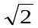 раз, чем выходное напряжение в середине диапазона.
5. На одной из частот в диапазоне средних частот снимите амплитудные характеристики усилителя при съеме сигнала с коллекторного и эмиттерного выходов. Постройте графики амплитудных характеристик. На графиках отметьте условия эксперимента: частоту входного сигнала f_{раб} и с какого выхода снимается напряжение. Определите по графикам коэффициент усиления и максимальное значение входного напряжения, при котором отклонение реальной амплитудной характеристики от линейной функции не превышает заданной величины (например, 10%).
6. Подготовьте макет к измерениям для определения входного сопротивления усилителя. На вход подается синусоидальный сигнал, частота которого находится в пределах диапазона средних частот. Первый каскад включите по схеме ОЭ без низкочастотной коррекции. Выходное напряжение снимайте с эмиттерного выхода второго каскада. Выполните измерения для определения входного сопротивления R_{вх}.
7. Подготовьте макет к определению выходных сопротивлений усилителя по коллекторному и эмиттерному выходам. На вход подается синусоидальный сигнал, частота которого находится в пределах диапазона средних частот. Первый каскад включите по схеме ОЭ без низкочастотной коррекции.
При определении выходного сопротивления по коллекторному выходу измеряются напряжения при двух положениях ключа S8: замкнут или разомкнут. По результатам измерения рассчитывается выходное сопротивление по коллекторному выходу, при этом используется значение сопротивления R_{изм} = R10 = 9,1 кОм.
При определении выходного сопротивления по эмиттерному выходу измеряются напряжения при двух положениях ключа S7: замкнут или разомкнут. По результатам измерения рассчитывается выходное сопротивление по эмиттерному выходу, при этом используется значение сопротивления R_{изм} = R9 = 620 Ом.

IV. Контрольные вопросы
1. Что такое амплитудная характеристика? Каковы условия ее измерения?
2. Что такое динамический диапазон?
3. В усилителе с линейной амплитудной характеристикой динамический диапазон выходных сигналов D_{вых} = 10. Каково значение D_{вх} ?
4. Могут ли иметь место неравенства: D_{вых}< D_{вх}? D_{вых} > D_{вх}? Какой вид при этом имеет амплитудная характеристика?
5. Изобразите структурную схему для определения R_{ВХ}. Объясните, как рассчитывается R_{ВХ} по экспериментальным данным.
6. Изобразите структурную схему для определения R_{ВЫХ}. Объясните, как рассчитывается R_{ВЫХ} по экспериментальным данным.
7. Почему при подключении дополнительной нагрузки выходное напряжение усилителя уменьшается?

Литература
1. Богатырев Е.А., Муро Э.Л. Схемотехника АЭУ: Учебное пособие. − Изд. МЭИ, 2003, глава 2.
2. Конспект лекций.

Лабораторная работа № 2
ЭКСПЕРИМЕНТАЛЬНОЕ ИССЛЕДОВАНИЕ АМПЛИТУДНО-ЧАСТОТНОЙ И ПЕРЕХОДНОЙ ХАРАКТЕРИСТИК УСИЛИТЕЛЯ

I. Цель работы
1. Изучить методику и провести экспериментальное исследование амплитудно-частотной (АЧХ) и переходной характеристики (ПХ) усилителя.
2. Установить связь между граничными частотами АЧХ: f_{Н} и f_{В} и искажениями импульсного сигнала на выходе усилителя: длительностью фронта τ_{Ф} и величиной спада плоской вершины импульса Δ.
II. Подготовка к работе
1. Используя методические указания, содержащиеся в данном сборнике, и рекомендуемую литературу, изучите структурные схемы для экспериментального исследования АЧХ и переходной характеристики усилителя.
2. Приведите выражения, связывающие граничные частоты АЧХ с длительностью фронта и величиной спада плоской вершины выходного импульса.

Ш. Экспериментальное исследование
1. Подготовьте макет к измерению амплитудно-частотной и переходной характеристик усилителя 122УН1 при следующих условиях:
а) первый каскад усилителя включен по схеме ОЭ, НЧ коррекция отсутствует, выходной сигнал снимается с коллекторного выхода второго каскада;
б) схема включения первого каскада остается такой же, как в п. 1.а), но выходной сигнал снимается с эмиттерного выхода второго каскада.
2. Установив на входе усилителя напряжение, соответствующее линейному участку амплитудной характеристики (используются результаты лабораторной работы № 1), снять АЧХ усилителя для условий, отмеченных в п. 1. Постройте нормированные АЧХ на одном графике, отметив условия эксперимента и значения коэффициентов усиления на «средних» частотах.
3. Измерение значений длительности фронта и спада плоской вершины импульса.
Переключите вход усилителя на внутренний импульсный генератор и измерьте с помощью осциллографа искажения импульсного сигнала на коллекторном и эмиттерном выходах второго каскада.
Проверьте соответствие между длительностью фронта и верхней граничной частотой АЧХ, а также между величиной спада плоской вершины импульса и нижней граничной частотой АЧХ. Сделайте выводы.
Примечание. При проведении экспериментов по пп. 2 и 3 необходимо обеспечить постоянство комплексной нагрузки усилителя. Для этого следует проследить, чтобы к выходным клеммам макета все время были подключены осциллограф и вольтметр.
4. Включить НЧ коррекцию в первом каскаде усилителя. При этом ключ S2 должен находиться в нижнем положении. Выполнить измерения нижней граничной частоты и спада плоской вершины импульса при съеме сигнала с коллекторного и эмиттерного выходов второго каскада. Сделать выводы о характере действия НЧ коррекции.

IV. Контрольные вопросы
1. Сформулируйте условия, которые необходимо выполнять при измерении АЧХ и параметров выходного импульсного сигнала. Как связаны параметры АЧХ и переходной характеристики усилителя?
2. Как изменится коэффициент передачи усилителя, если от вывода 10 микросхемы отсоединить все конденсаторы? Изменится ли при этом АЧХ и искажения импульсного сигнала на выходе усилителя?
3. Какими элементами схемы и параметрами транзисторов определяются искажения импульса на выходе усилителя?

Литература
1. Богатырев Е.А., Муро Э.Л. Схемотехника АЭУ: Учебное пособие. − Изд. МЭИ, 2003, глава 2.
2. Конспект лекций.

Лабораторная работа № 3
ЭКСПЕРИМЕНТАЛЬНОЕ ИССЛЕДОВАНИЕ ВЛИЯНИЯ ОБРАТНЫХ СВЯЗЕЙ
НА ХАРАКТЕРИСТИКИ УСИЛИТЕЛЯ

I. Цель работы
1. Изучить различные типы обратных связей и конкретные способы их реализации в усилителе.
2. Провести экспериментальное исследование влияния обратных связей на входное и выходное сопротивления усилителя, на АЧХ и коэффициент усиления напряжения.

II. Подготовка к работе
1. Используя методические указания, содержащиеся в данном сборнике, и рекомендуемую литературу, изучите структурные схемы различных типов обратных связей. Объясните, как влияют различные типы обратных связей на характеристики усилителя.
2. Отметьте на принципиальней схеме усилителя элементы, с помощью которых вводится или исключается тот или иной тип обратной связи.

III. Экспериментальное исследование
- Снять амплитудную характеристику, АЧХ, измерить входное и выходное сопротивления усилителя для следующих условий:
а) 1-й каскад – ООС отсутствует, 2-й каскад – ООС Н-типа, общая ООС отсутствует;
б) то же, но в 1-м каскаде введена ООС Z-типа.
2. Снять амплитудную характеристику, АЧХ, измерить входное и выходное сопротивления усилителя для следующих условий:
а) 1-й каскад – ООС отсутствует, 2-й каскад – ООС Н-типа, включена общая ООС;
б) то же, но в 1-м каскаде введена ООС Z-типа.
3. Оформить результаты экспериментальных исследований в виде графиков и таблиц. Сделать выводы о влияния обратных связей на характеристики и параметры усилителя.

IV. Контрольные вопросы
1. Покажите по принципиальной схеме усилителя 122УН1, как реализуются ООС различного типа в этом усилителе.
2.. Как влияют отрицательные обратные связи на стабильность режима, входное сопротивление, коэффициент усиления и параметры АЧХ?
3. При использовании усилителя 122УН1 были подключены конденсаторы С1 и С4, конденсатор С5 отключен, выходной сигнал снимался с коллекторного выхода второго каскада. Были измерены АЧХ, входное и выходное сопротивления всего усилителя. Как изменятся результаты измерений, если между выводами 1 и 11 микросхемного усилителя включить конденсатор большой емкости?
4. Какие цепи влияют на низкочастотные искажения сигнала в данном усилителе? Как влияет введение или устранение обратных связей на низкочастотные искажения?
5. Укажите на принципиальной схеме элементы, с помощью которых устанавливается режим по постоянному току транзисторов. Как влияют обратные связи на стабильность режима?
Литература
1. Богатырев Е.А., Муро Э.Л. Схемотехника АЭУ: Учебное пособие. − Изд. МЭИ, 2003, глава 5, с. 82-95.
2. Конспект лекций.

МЕТОДИЧЕСКИЕ УКАЗАНИЯ К ЛАБОРАТОРНЫМ РАБОТАМ
Описание установки для выполнения лабораторных работ
Структурная схема лабораторной установки изображена на рис. 1.
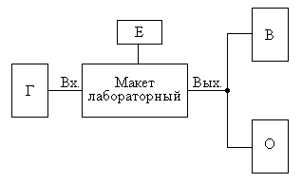
Рис. 1. Структурная схема лабораторной установки
Установка включает в себя лабораторный макет, внешний источник питания Е, генератор синусоидального напряжения Г, вольтметр переменного напряжения В и осциллограф О.
Электрическая схема макета, нанесенная на его верхнюю панель, представлена на рис. 2.

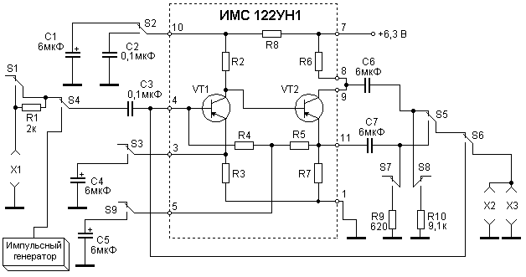
Рис. 2. Электрическая схема лабораторного макета.
Электрическая схема включает в себя интегральную микросхему (ИМС) 122УН1 (обведено пунктиром); внешние (навесные) резисторы и конденсаторы; переключатели S1...S9, с помощью которых изменяется схема усилительного устройства, построенного на основе микросхемы 122УН1, и внутренний импульсный генератор, используемый при исследовании импульсного сигнала.

Общие сведения об интегральном усилителе 122УН1А
Усилитель 122УН1 по технологии изготовления является полупроводниковой (монолитной) интегральной микросхемой. Особенности полупроводниковой технологии не позволяют изготовить в габаритах ИМС (размер кристалла порядка 1 мм²) конденсаторы емкостью более нескольких десятков пикофарад. Поэтому усилитель в микросхемном исполнении, каковым является и 122УН1, изготавливается без вспомогательных конденсаторов (связи, блокировочных, фильтрующих) и между отдельными каскадами усилителя устанавливается непосредственная (гальваническая) связь.
При непосредственной связи между каскадами изменение входного постоянного напряжения усиливается и передается на выход. Таким образом, микросхема 122УН1 является усилителем постоянного напряжения, или, как принято говорить, усилителем постоянного тока, сокращенно УПТ. Однако микросхема 122УН1 не предназначена для использования в качестве УПТ. Объясняется это тем, что на ее входе (вывод 4 микросхемы) и на выходах (выводы 8, 9 или 11) присутствует постоянное напряжение величиной в несколько вольт, даже в отсутствие входного сигнала. Это не позволяет подключать к входу и выходу микросхемы цепи, проводящие постоянный ток (резисторы, катушки индуктивности). При подключении таких цепей произойдет изменение постоянных потенциалов на электродах транзисторов, т.е. изменение режима транзисторов, что вызовет нарушение нормальной работы микросхемы.
Для того, чтобы подключение внешних цепей не могло изменить режим транзисторов по постоянному току, вход и выходы микросхемы 122УН1 соединяют с внешними цепями с помощью разделительных конденсаторов СЗ, С6, С7 (их также называют конденсаторами связи). С подключенными конденсаторами СЗ, С6, С7 микросхема 122УН1 является усилителем переменного напряжения.
Основные характеристики усилителя и структурные схемы для их измерения

Амплитудная характеристика
Амплитудной характеристикой (АХ) называется зависимость значений выходного напряжения от значений входного напряжения:
U_{ВЫХ} = KU_{ВХ}.
Постоянный коэффициент K называется коэффициентом усиления.
Для снятия АХ используется структурная схема, приведенная на рис. 1.
На вход Х1 лабораторного макета подается синусоидальное напряжение от внешнего генератора Г на "рабочей" частоте f_{РАБ}, находящейся в диапазоне «средних частот», где коэффициент передачи усилителя практически не зависит от частоты. Для данного усилителя рекомендуется устанавливать значение рабочей частоты, равное 50 кГц: f_{РАБ} = 50 кГц. Значение частоты f_{РАБ}, на которой снималась АХ, указывают на графике.
При использовании линейного масштаба по осям координат амплитудная характеристика должна представлять собой прямую линию, выходящую из начала координат (штриховая линия на рис. 3).
В реальных устройствах из-за наличия внутренних помех (шумов, фона) с уровнем U_{ПОМЕХ} выходное напряжение не равно нулю даже в отсутствие входного сигнала. Это приводит к появлению нелинейного участка в начале амплитудной характеристики. С увеличением амплитуды входного сигнала амплитудная характеристика, начиная с некоторого значения, вновь отклоняется от линейного закона. Нелинейность амплитудной характеристики при больших уровнях сигнала обусловлена ограниченностью диапазона изменения токов и напряжений в активных элементах устройства (транзисторах, интегральных микросхемах).

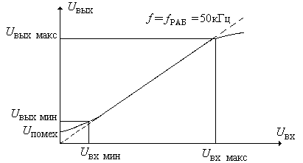
Рис. 3. Амплитудная характеристика усилителя переменного напряжения
Коэффициент усиления K определяется по наклону линейного участка характеристики:
K = U_{ВЫХ} / U_{ВХ}.
Зададимся допустимым отклонением реальной амплитудной характеристики от идеальной (например, 10%). Найдем область значений амплитуд входного и выходного напряжений, где отклонение реальной характеристики от линейного закона не превышает допустимого. В пределах этой области амплитудную характеристику можно считать линейной с учетом заданного отклонения.
По значениям амплитуд на границах указанной области определяют динамический диапазон входных и выходных сигналов:
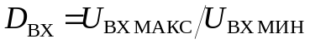
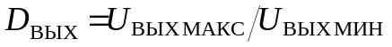
Если амплитудная характеристика линейная, то D_{ВХ} = D_{ВЫХ}. Работа устройства в пределах динамического диапазона амплитуд обеспечивает заданный уровень нелинейных искажений.
При использовании нелинейной амплитудной характеристики (например, логарифмической) 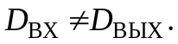
При больших значениях D_{ВХ} и D_{ВЫХ} их удобно выражать в децибелах (дБ):
D_{ВХ}[дБ] =20.lg(U_{ВХ МАКС} / U_{ВХ МИН})
D_{ВЫХ} [дБ] = 20.lg (U_{ВЫХ МАКС} / U_{ВЫХ МИН} )

Амплитудно-частотная характеристика
Амплитудно-частотной характеристикой (сокращенно АЧХ) называется зависимость амплитуды выходного сигнала от частоты. Амплитуда входного сигнала при этом не меняется, значение амплитуды не должно выходить за пределы линейного участка амплитудной характеристики. Амплитудно-частотной характеристикой называют также зависимость коэффициента передачи (усиления) от частоты – K(f).
При сравнении АЧХ разных устройств удобно рассматривать нормированные АЧХ: M(f) = K(f)/K₀. K₀ – коэффициент усиления в полосе частот, где усиление практически не зависит от частоты.
Нормированная АЧХ широкополосного усилителя приведена на рис. 4.
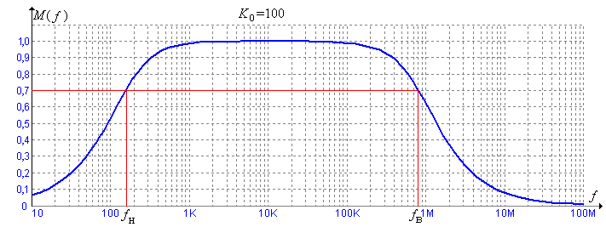
Рис. 4. Нормированная АЧХ широкополосного усилителя
При построении широкополосных АЧХ удобно использовать логарифмический масштаб по оси частот, как это показано на рис. 4.
Параметры нормированной АЧХ
- Граничные частоты: нижняя f_{Н} и верхняя f_{В}, на которых нормированное значение коэффициента передачи равно 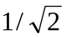 (уровень 0,7).
- Полоса пропускания – диапазон частот от нижней до верхней граничной частоты.
- Коэффициент усиления K₀.

Входное сопротивление
Входное сопротивление усилителя определяется как отношение напряжения, поданного на входные зажимы, к току, протекающему через эти зажимы под действием входного напряжения. Для широкого диапазона частот входное сопротивление усилителя 122УН1А можно представить в виде параллельного соединения активного сопротивления R_{ВХ} и входной емкости С_{ВХ}, как это показано на рис. 5. В данном усилителе сопротивление R_{ВХ} имеет значение порядка 1 кОм, значение входной емкости составляет несколько десятков пФ. Влияние входной емкости на АЧХ усилителя проявляется только на частотах, значение которых больше, чем f_{В}. В связи с этим при исследовании данного усилителя входная емкость не определяется. Для определения величины R_{ВХ} в лабораторной установке применяется метод, основанный на использовании измерительного сопротивления R_{ИЗМ}. Суть метода поясним с помощью схемы на рис. 5.
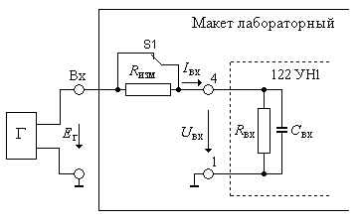
Рис. 5. Структурная схема измерений для определения входного сопротивления
Сопротивление R_{ВХ} определяют согласно выражению:
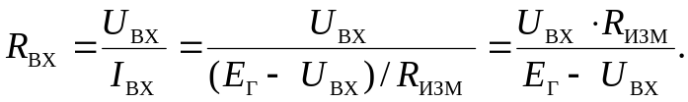
Для повышения точности измерений целесообразно измерять не малые значения U_{ВХ} и E_{Г}, а соответствующие им выходные напряжения: 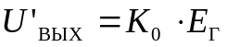 и 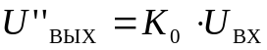, где 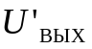 измеряется при замкнутом ключе S1, а 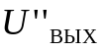 − при разомкнутом ключе S1; K₀ − коэффициент усиления. При этом выражение для определения R_{ВХ} принимает вид:
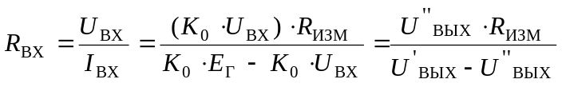.
Выходное сопротивление
В процессе эксперимента измеряются выходное сопротивление по коллекторному выходу (ключ S5 находится в верхнем положении) и выходное сопротивление по эмиттерному выходу (ключ S5 находится в нижнем положении). Значения выходных сопротивлений определяются на средней частоте АЧХ. Структурная схема для определения R_{ВЫХ} приведена на рис. 6.
Величина R_{ВЫХ} определяется на основании измерения двух напряжений на выходных зажимах усилителя. При определении выходного сопротивления по коллекторному выходу измеряются выходное напряжение 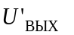при разомкнутом ключе S8 и выходное напряжение 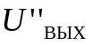 при замкнутом ключе S8. При определении выходного сопротивления по эмиттерному выходу измеряются выходное напряжение при разомкнутом ключе S9 и выходное напряжение при замкнутом ключе S9.
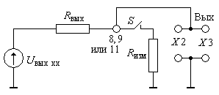
Рис. 6. Структурная схема для определения R_{ВЫХ}

Студентам предлагается самим вывести выражение для расчета R_{ВЫХ} по величинам , и R_{ИЗМ}.

Измерение искажений импульсного сигнала
Измерение искажений импульсного сигнала выполняется с помощью осциллографа при подаче на вход усилителя импульсного напряжения от внутреннего генератора. Входные импульсы можно считать идеально прямоугольными. Если бы в усилителе импульсы не искажались, то выходной импульс тоже имел бы прямоугольную форму. На рис. 7 этот импульс обозначен как 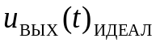. Однако реально при прохождении через усилитель импульс искажается, и его форма принимает вид, обозначенный на рис. 7 как 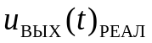.
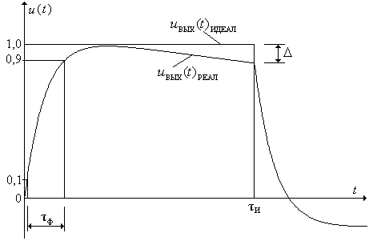
Рис. 7. Эпюры импульсов при отсутствии и наличии искажений.
Отметим, что выходное напряжение на рис. 7 нормировано и имеет максимальное значение, равное единице. Длительность импульса равна 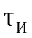.
По эпюре искаженного импульса определяют его параметры. Длительность фронта 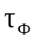 определяется как время нарастания выходного напряжения от уровня 0,1 до уровня 0,9. Спад плоской вершины импульса Δ определяется как разность между максимальным значением выходного напряжения (на рис. 7 это единица) и значением выходного напряжения в момент окончания выходного импульса.
Существует количественная связь между и верхней частотой полосы пропускания усилителя f_{В}, а также между Δ и f_{Н}:
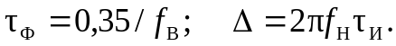
Приведенное выражение для расчета Δ можно использовать только в том случае, если результат расчета не превышает значение 0,2 (20%).
Обратные связи в микросхемном усилителе 122УН1.
Обратная связь – это связь между входом и выходом усилителя или отдельного каскада. Различают несколько типов обратных связей. Отметим особенности различных типов на примере каскадов микросхемного усилителя 122УН1, принципиальная схема которого приведена на рис. 2.
Докажем, что в первом каскаде этого усилителя действует последовательная обратная связь по току. Для доказательства перейдем от схемы первого каскада на рис. 2 к упрощенной схеме на рис. 8. В схеме на рис. 8 не показаны элементы, которые не влияют на образование последовательной обратной связи по току: резисторы R4 и R8. На рис. 8 изображено входное сопротивление R_{ВХ}. Входное сопротивление не является физическим элементом (резистором), однако изображение R_{ВХ} показывает, что на входе микросхемы протекает ток, потребляемый от генератора напряжения.
При подаче от генератора напряжения на вход каскада напряжения U_{ВХ} появляются напряжения U_{УПР} и U_{ОС}. Управляющее напряжение U_{УПР} действует на переходе база-эмиттер и вызывает появление коллекторного тока I_{К}. При протекании тока I_{К} через резисторы R2 и R3 появляются выходное напряжение U_{ВЫХ} и напряжение U_{ОС}. Напряжение U_{ОС} называется напряжением обратной связи, так как оно образовано выходным током, а действует во входном контуре каскада. Напряжения U_{УПР} и U_{ОС} расположены во входном контуре последовательно, поэтому данную обратную связь называют последовательной. Напряжение U_{ВХ} равно сумме напряжений U_{УПР} и U_{ОС}, следовательно, напряжение U_{УПР} равно разности:
U_{УПР} = U_{ВХ} – U_{ОС}.
Увеличение напряжения U_{ОС} вызывает уменьшение напряжения U_{УПР}. Если напряжение обратной связи уменьшает управляющее напряжение, то обратная связь называется отрицательной. В дальнейшем термин «отрицательная обратная связь» заменим аббревиатурой ООС.

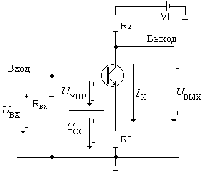 | 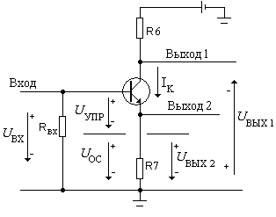
Рис. 8. Каскад с последовательной  обратной связью по току | Рис. 9. Каскад с последовательной  обратной связью по напряжению

ООС по току стабилизирует коллекторный ток, как переменный, так и постоянный. Стабилизация постоянного тока обеспечивает стабильность параметров транзистора при колебаниях температуры окружающей среды. ООС последовательного типа увеличивает входное сопротивление и уменьшает входную емкость каскада. Если в схеме на рис. 8 включить параллельно резистору R3 блокировочный конденсатор большой емкости, то ООС по переменному току исчезнет. Последовательную ООС по току называют еще ООС Z-типа.
Покажем, что во втором каскаде микросхемного усилителя также действует последовательная ООС. Для этого обратимся к рис. 9, который является упрощенной схемой второго каскада на рис. 2. В схеме на рис. 9 напряжения U_{УПР} и U_{ОС} расположены так же, как в схеме на рис. 8, следовательно, ООС в схеме на рис. 9 является последовательной.
Если выходное напряжение снимается с выхода 1 (коллекторный выход), то напряжение обратной связи зависит от выходного коллекторного тока, следовательно, в каскаде действует последовательная ООС по току, или ООС Z-типа, которая была рассмотрена в схеме на рис. 8.
В случае, когда выходное напряжение снимается с выхода 2 (эмиттерный выход), напряжение обратной связи образуется напряжением U_{ВЫХ2}, следовательно, в каскаде действует последовательная ООС по напряжению, или ООС H-типа. При включении ООС H-типа увеличивается входное сопротивление и уменьшается входная емкость каскада, уменьшается выходное сопротивление каскада, стабилизируется напряжение U_{ВЫХ2}.
Кроме обратных связей последовательного типа в лабораторном макете можно образовать ООС параллельного типа. Рассмотрим, как реализуются такие ООС, для чего обратимся к рис. 10. В схеме на рис. 10 действует ООС, охватывающая оба каскада, назовем ее общая ООС.
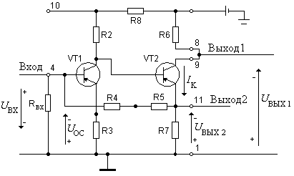
Рис. 10. Реализация обратных связей параллельного типа.

На этом рисунке изображен микросхемный усилитель, используемый в лабораторном макете. Выходной ток второго каскада, протекая через резистор R7, образует напряжение обратной связи. Через резисторы R4 и R5 это напряжение подается на вход усилителя – параллельно входному напряжению U_{ВХ}, но противофазно. Таким образом, данная ООС является параллельной. Так как она охватывает оба каскада, то является общей.
Так же, как в случае с обратными связями последовательного типа, данную обратную связь можно классифицировать как ООС по току, если снимать выходное напряжение с выхода 1, или по напряжению, если снимать выходное напряжение с выхода 2. Параллельная ООС по току называют ООС G-типа. Эта обратная связь уменьшает входное сопротивление первого каскада, стабилизирует выходной ток второго каскада. Параллельная ООС по напряжению называют ООС Y-типа. Эта обратная связь уменьшает входное сопротивление первого каскада и выходное сопротивление второго каскада.
Все рассмотренные типы обратных связей увеличивают верхнюю граничную частоту АЧХ.

